SCBX：2025年人工智能展望报告

《2025年人工智能展望报告》深刻揭示了自2022年底ChatGPT问世以来，生成式AI如何迅速重塑商业格局与个人生活。报告强调，AI技术的迭代加速不仅体现在用户规模和使用频率的爆发式增长，更伴随着资本投入的显著提升，预示着一个由数据驱动的智能新纪元。这份报告为理解AI未来的发展路径，特别是其对数据处理、分析及应用带来的深远影响，提供了关键的战略视角。
报告深入分析了开源与闭源AI模型在数据处理能力与经济效益上的竞争态势。值得关注的是，开源模型正以惊人的速度在性能上逼近甚至挑战闭源模型。例如，DeepSeek R1开源模型在多项基准测试中表现卓越，而其开发成本仅为560万美元。这一数据点凸显了开源生态在资源优化和成本控制方面的强大优势，预示着未来AI技术普及将更加注重效率与可及性。
小型化与多模态AI模型的崛起，标志着数据处理范式的重要转变。报告指出，多模态模型能够无缝整合文本、图像、音频及视频等多源异构数据，极大拓展了上下文理解的深度与广度。同时，专注于特定任务的小型化模型，通过精简参数数量，显著提升了处理效率并降低了计算资源消耗。这些趋势共同推动AI技术向更高效、更具成本效益的数据分析方向演进。
AI代理的兴起，代表了人工智能从被动响应向主动决策的关键飞跃。与传统生成式AI不同，AI代理具备感知、推理、规划及自主执行任务的能力，成为复杂数据环境下的战略合作伙伴。SCBX集团的金融咨询平台案例即是明证，该平台通过AI代理进行投资分析，提供更为精准与全面的市场洞察和投资建议，显著提升了金融决策的效率与质量，体现了AI在高级数据分析中的巨大潜力。
AI技术在实际场景中的应用案例进一步验证了其对数据价值的深度挖掘。SCBX集团开发的“台风”大型语言模型，尤其在泰语处理方面表现突出，已成功应用于医疗、法律和劳动市场分析等多个领域，实现了业务流程的自动化与智能化。这些案例表明，AI不仅能提升现有业务的数据处理效率，更能通过深入分析和洞察，驱动传统行业的根本性变革。
展望未来，AI技术的发展将持续深化数据价值的挖掘与利用。开源模型的成本效益与性能提升，结合小型化、多模态及AI代理的应用，预示着AI将更广泛、更深入地融入各行各业的数据分析与决策流程。尤其在金融、医疗等数据密集型领域，AI将成为提升效率、优化资源配置和创造新商业模式的核心驱动力，为企业和政策制定者提供前所未有的数据洞察能力。
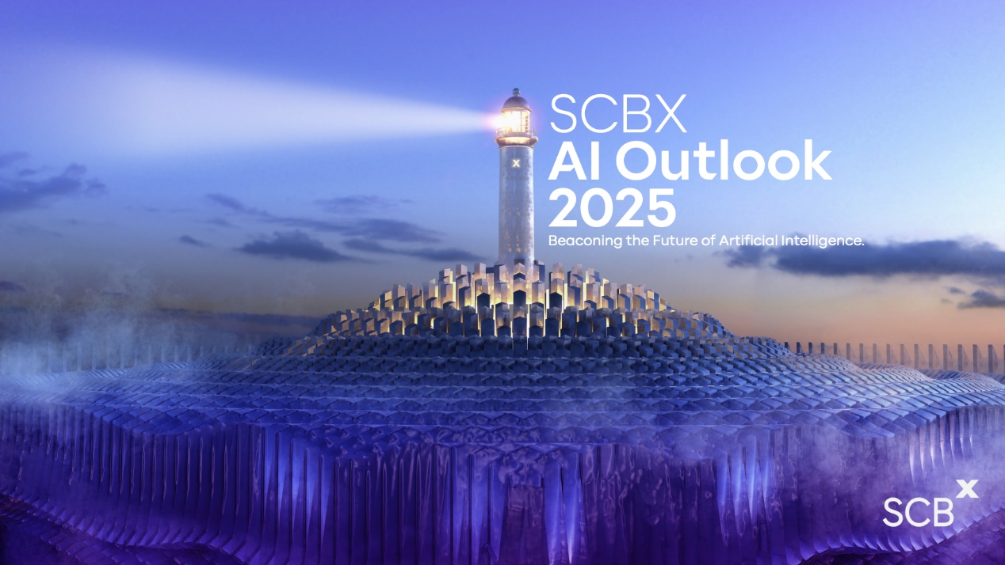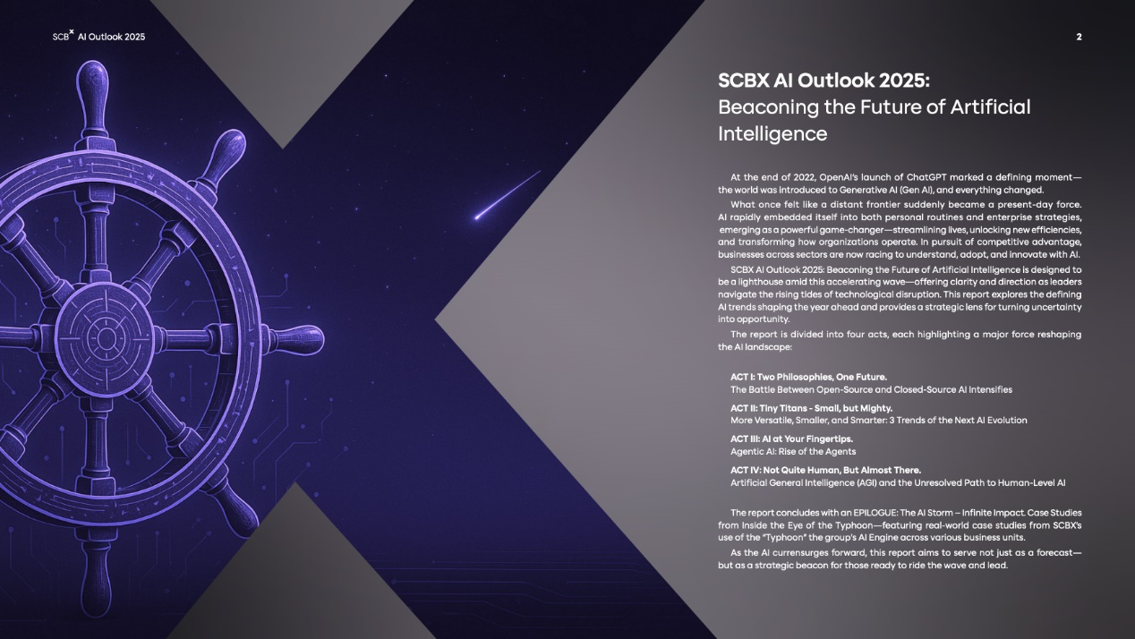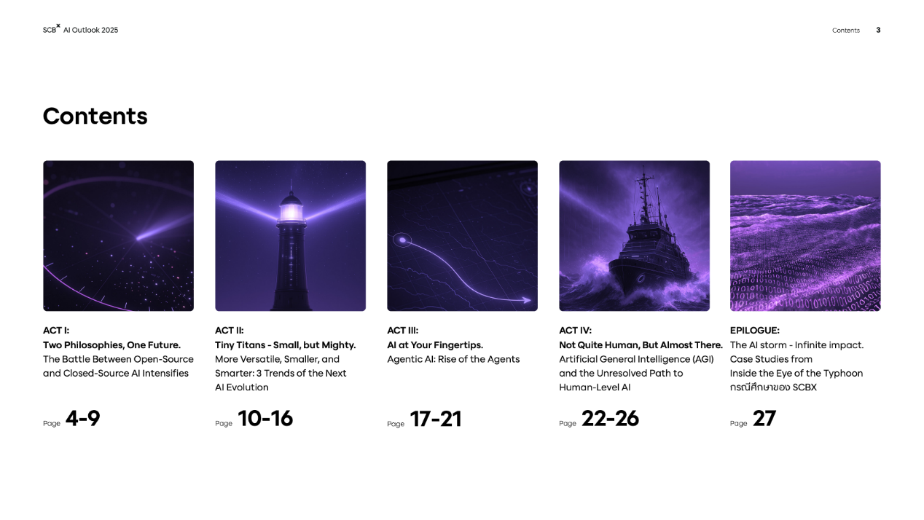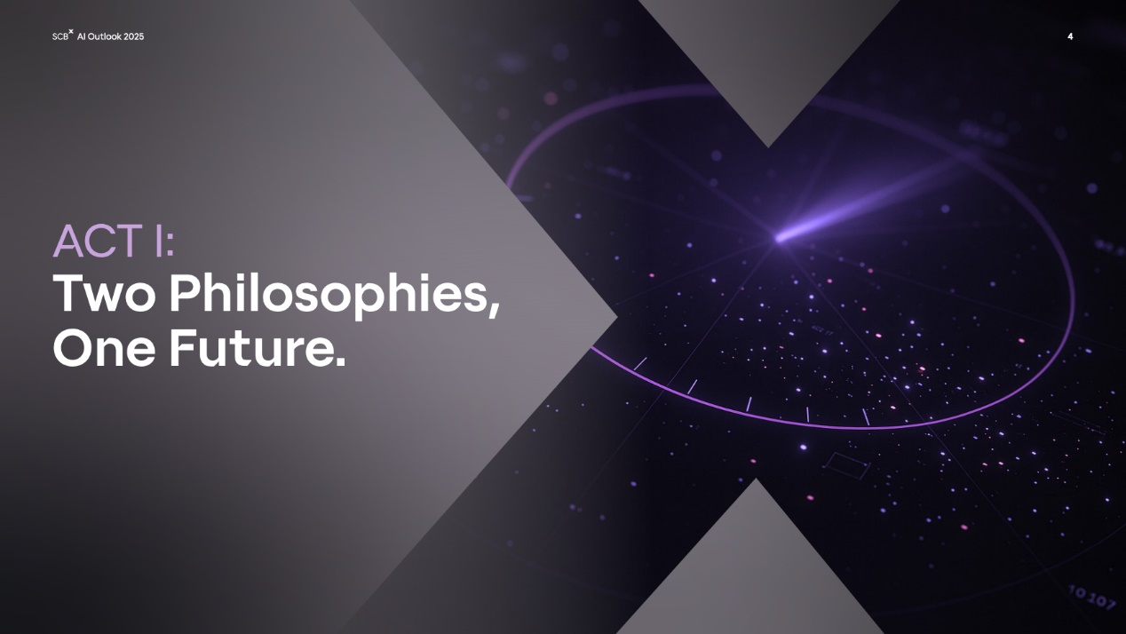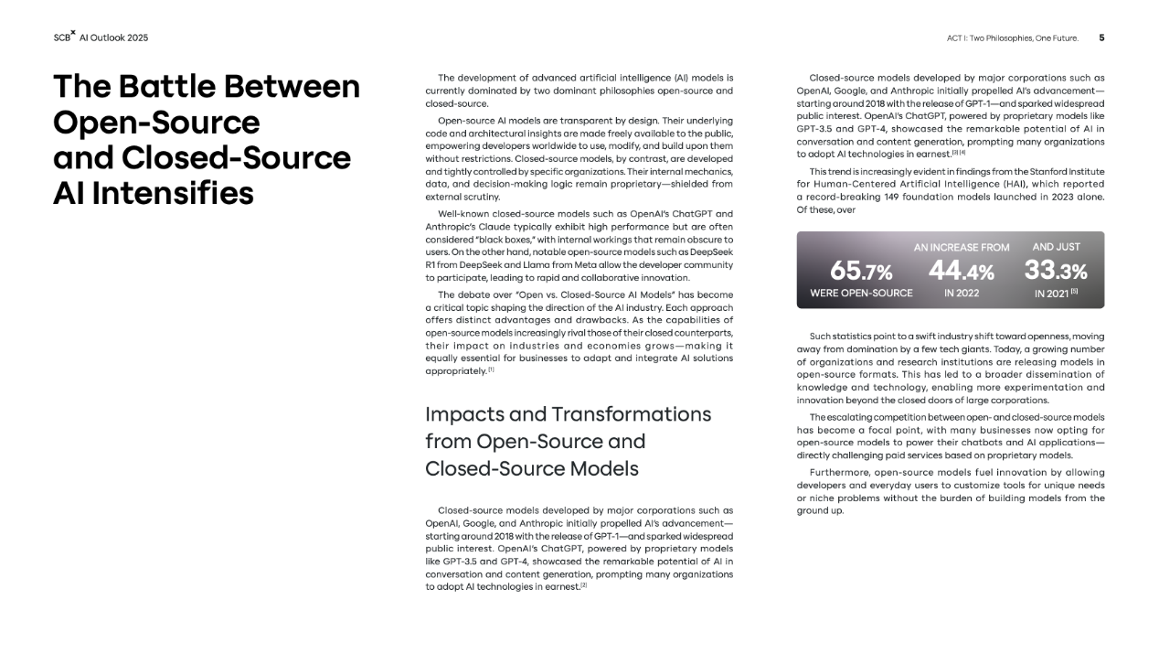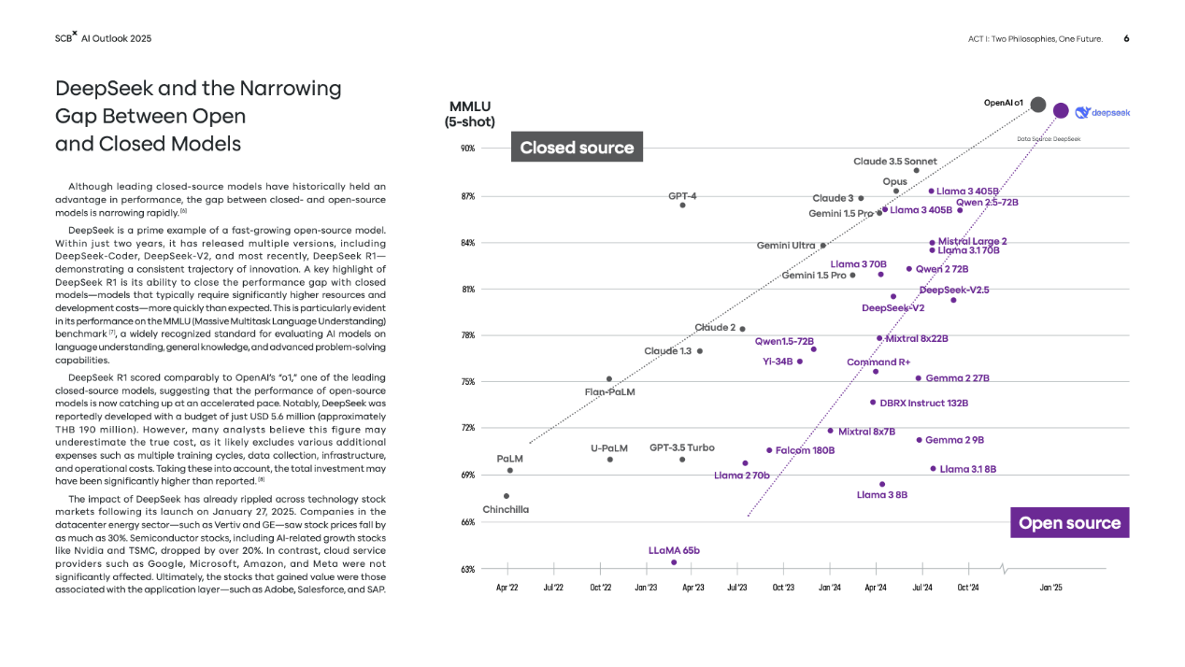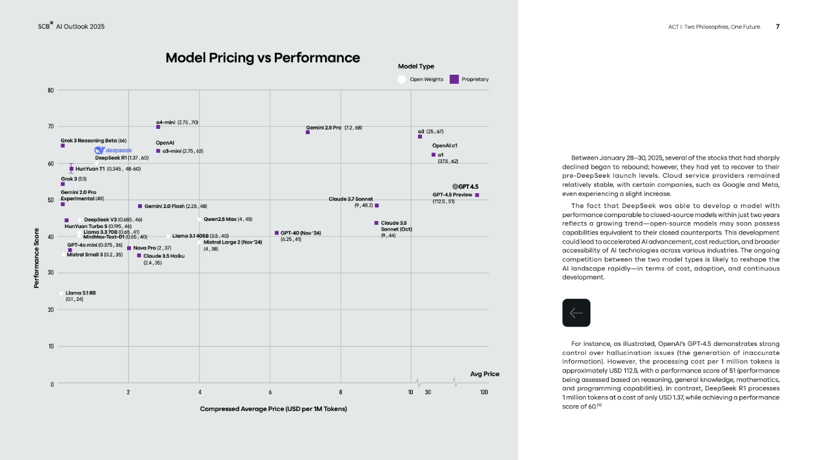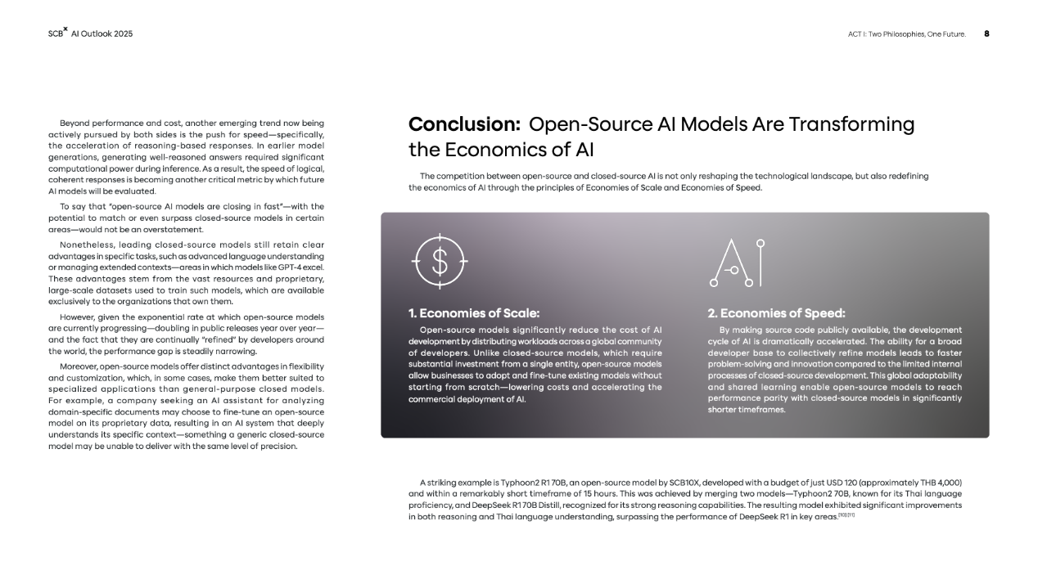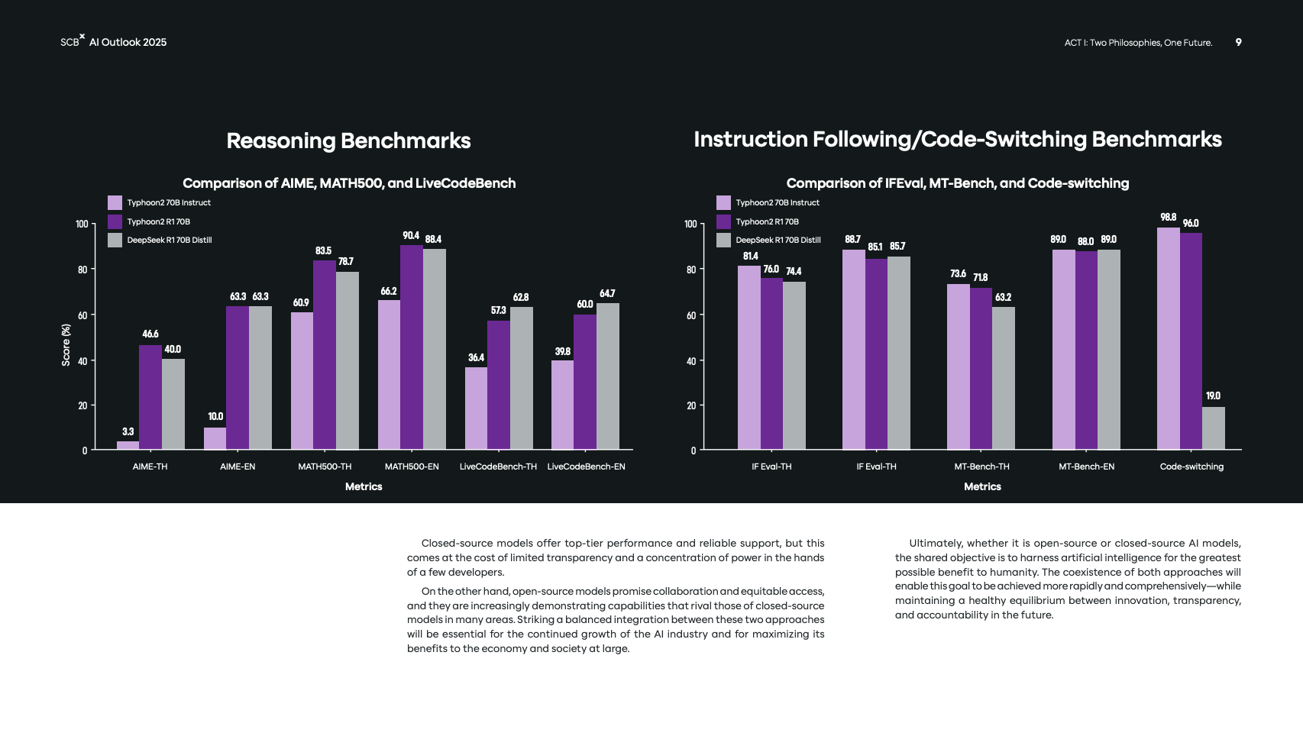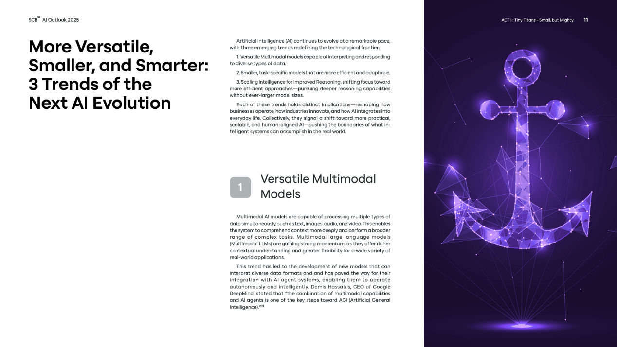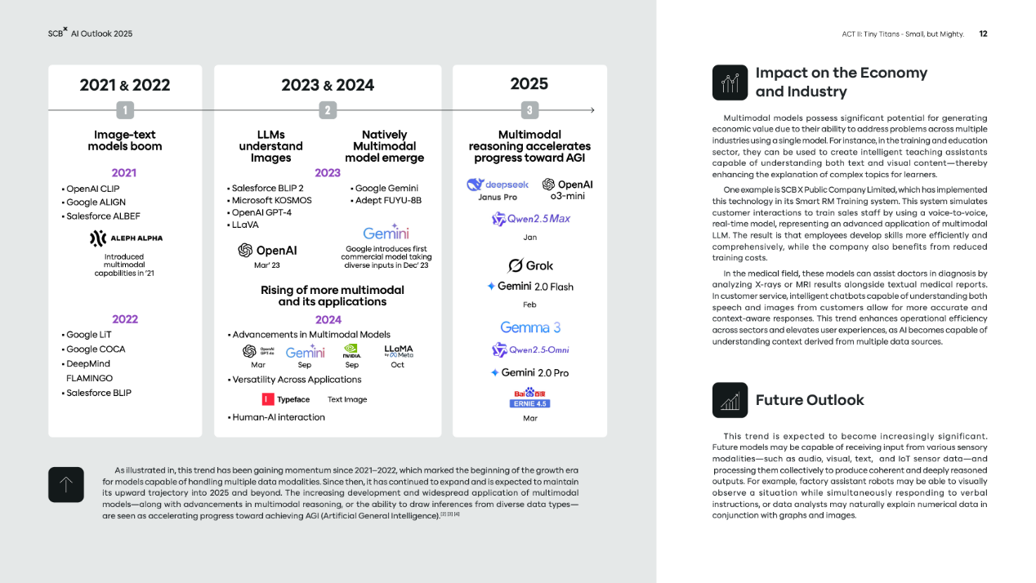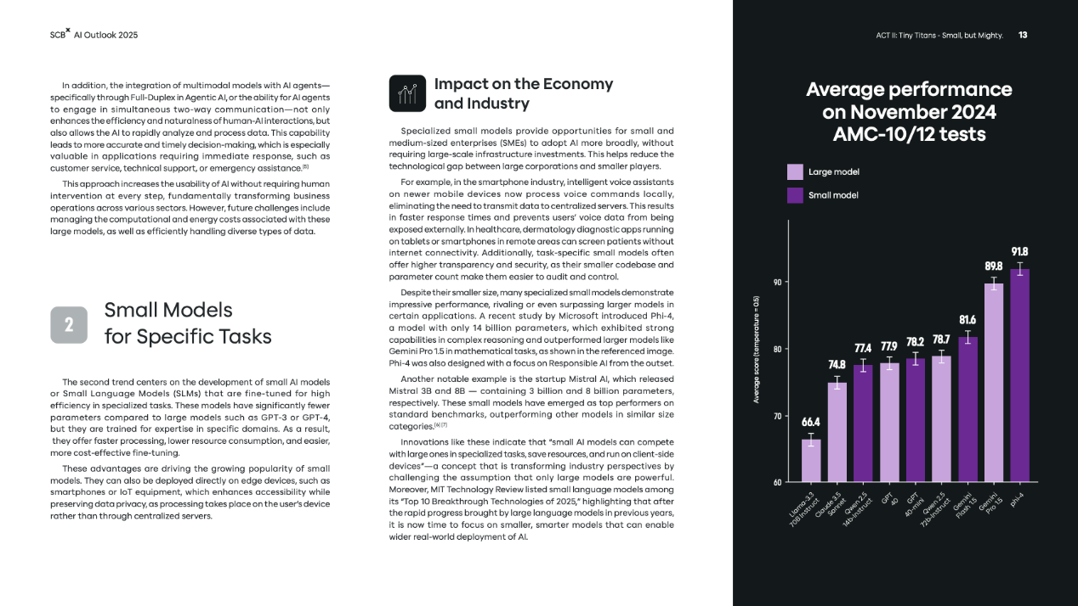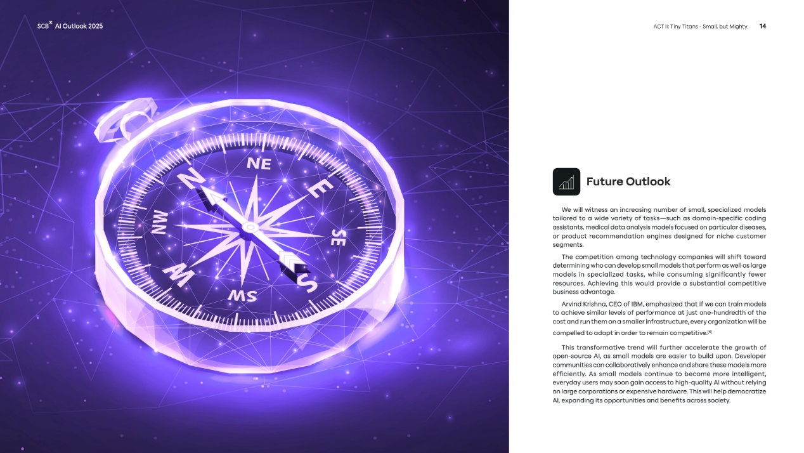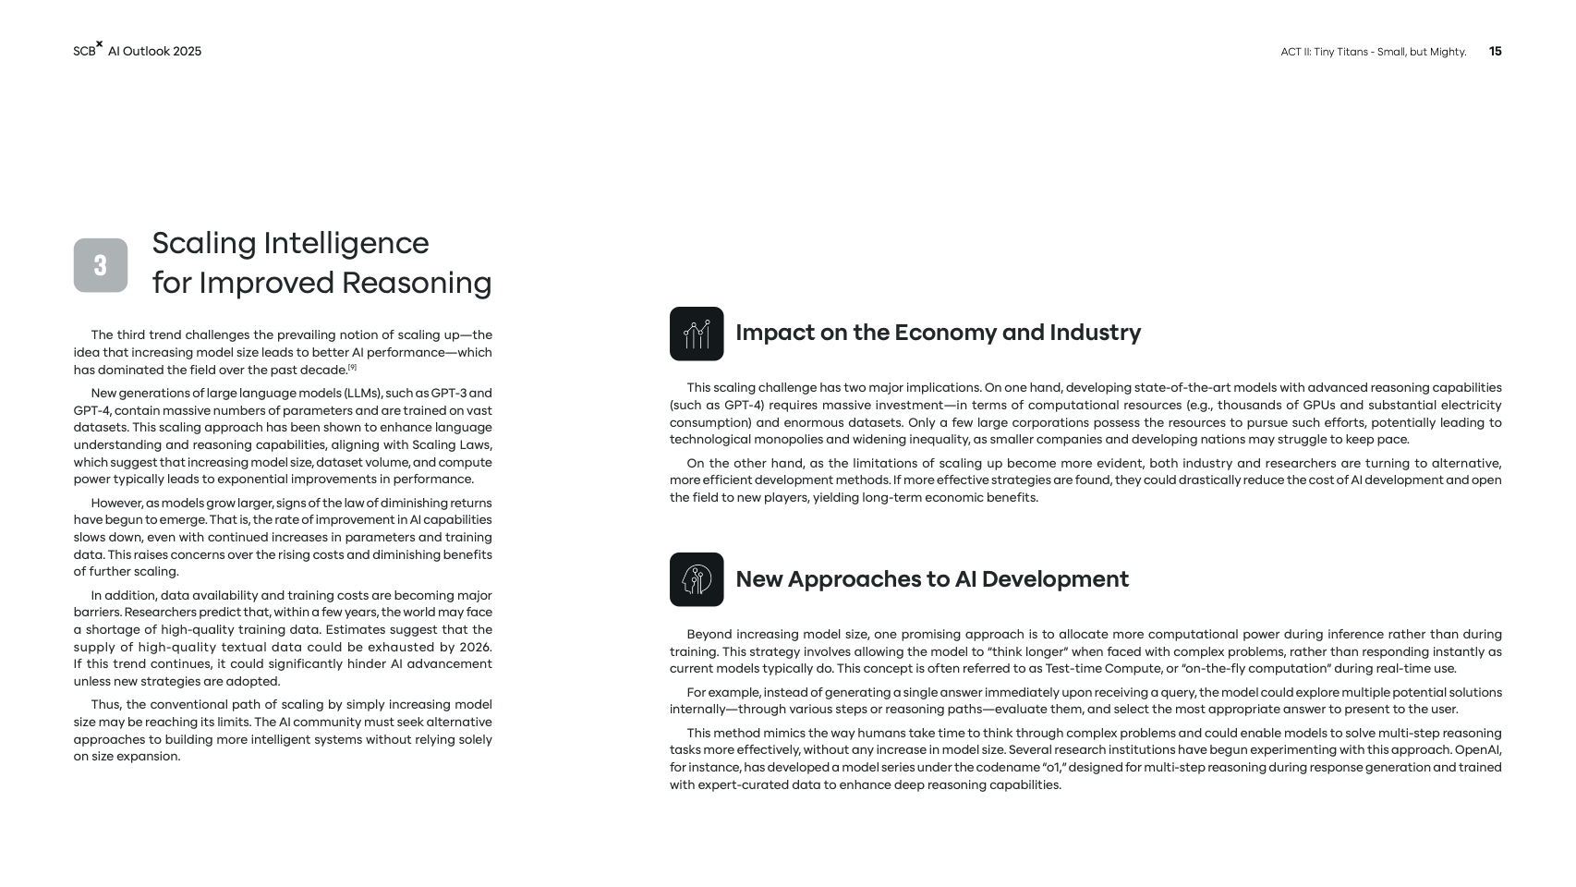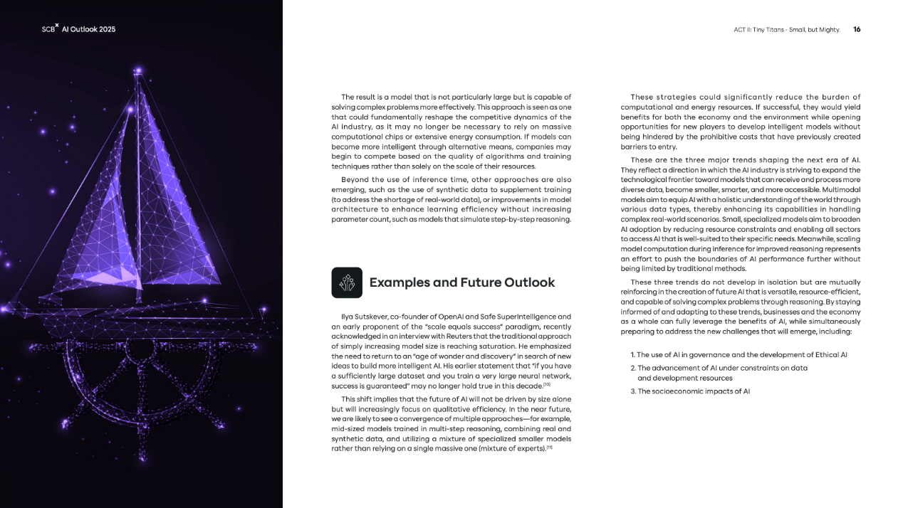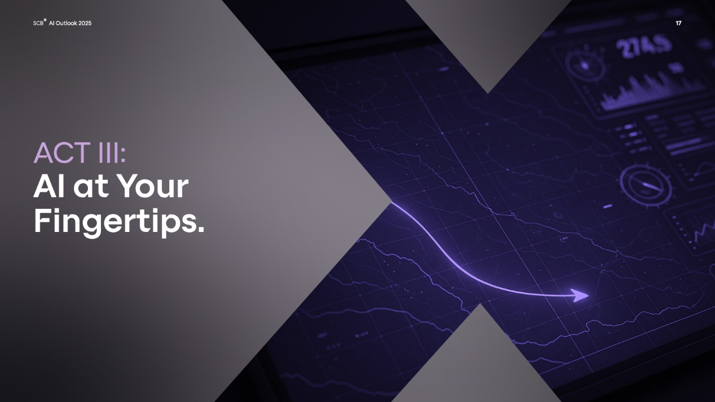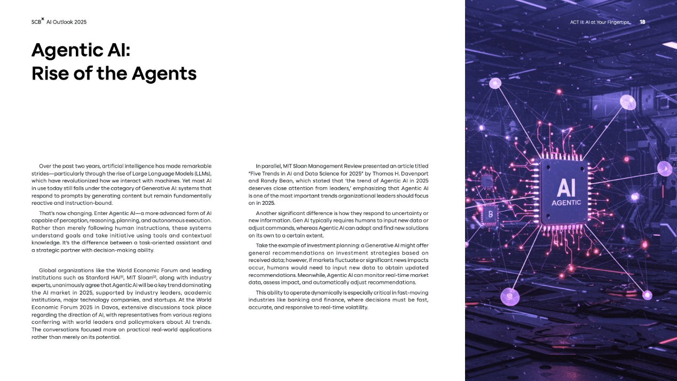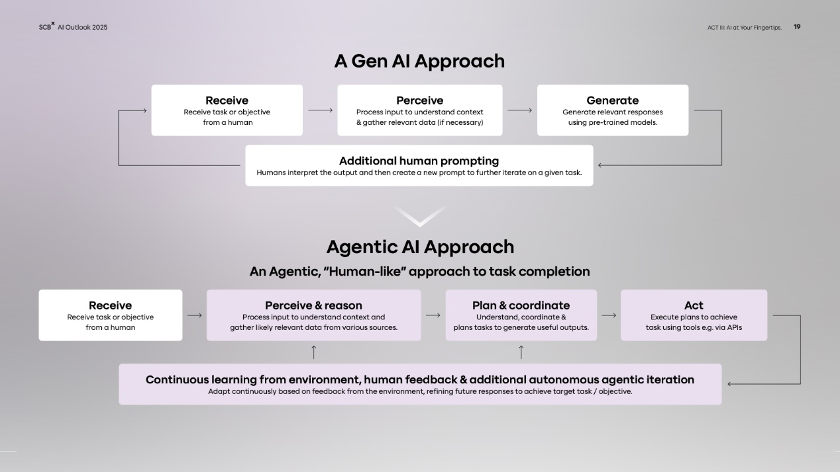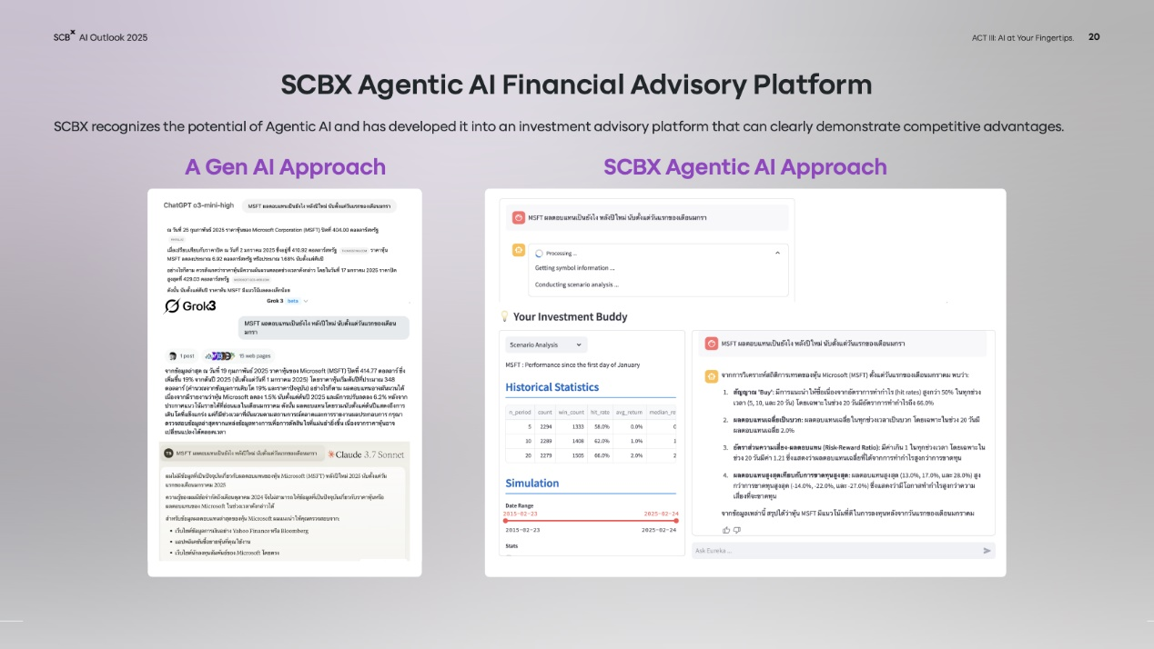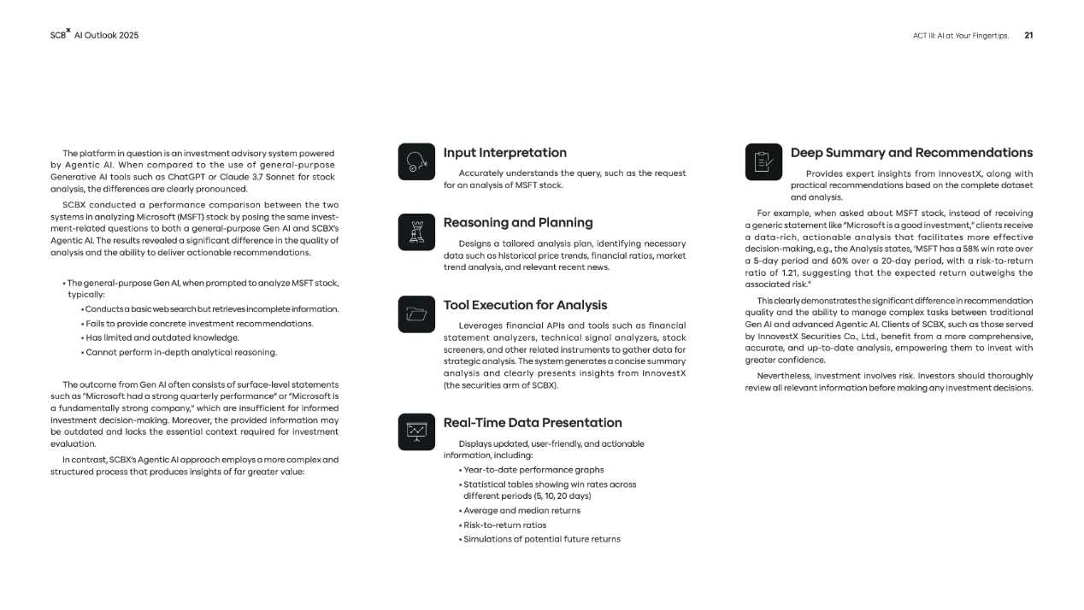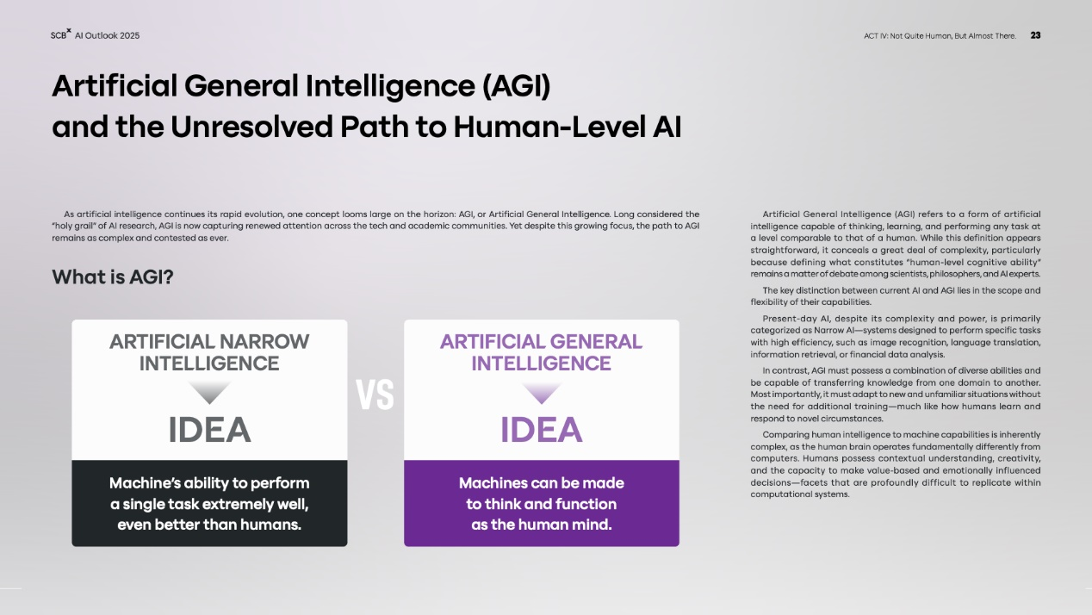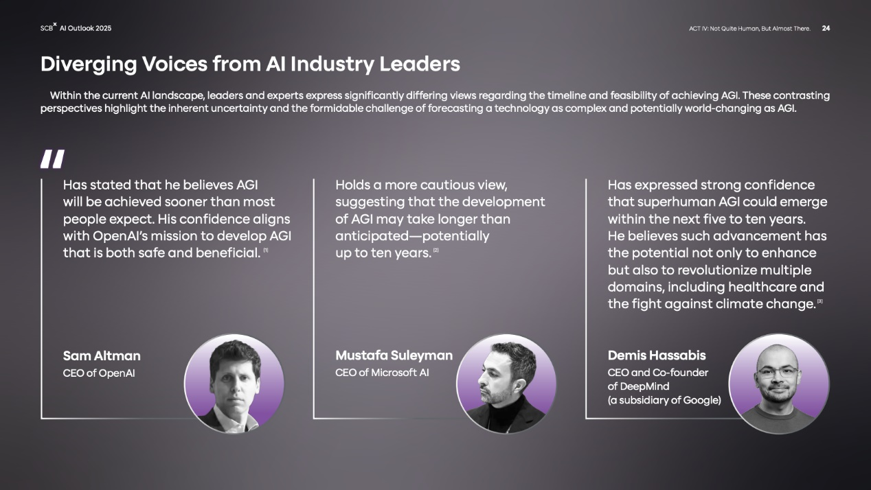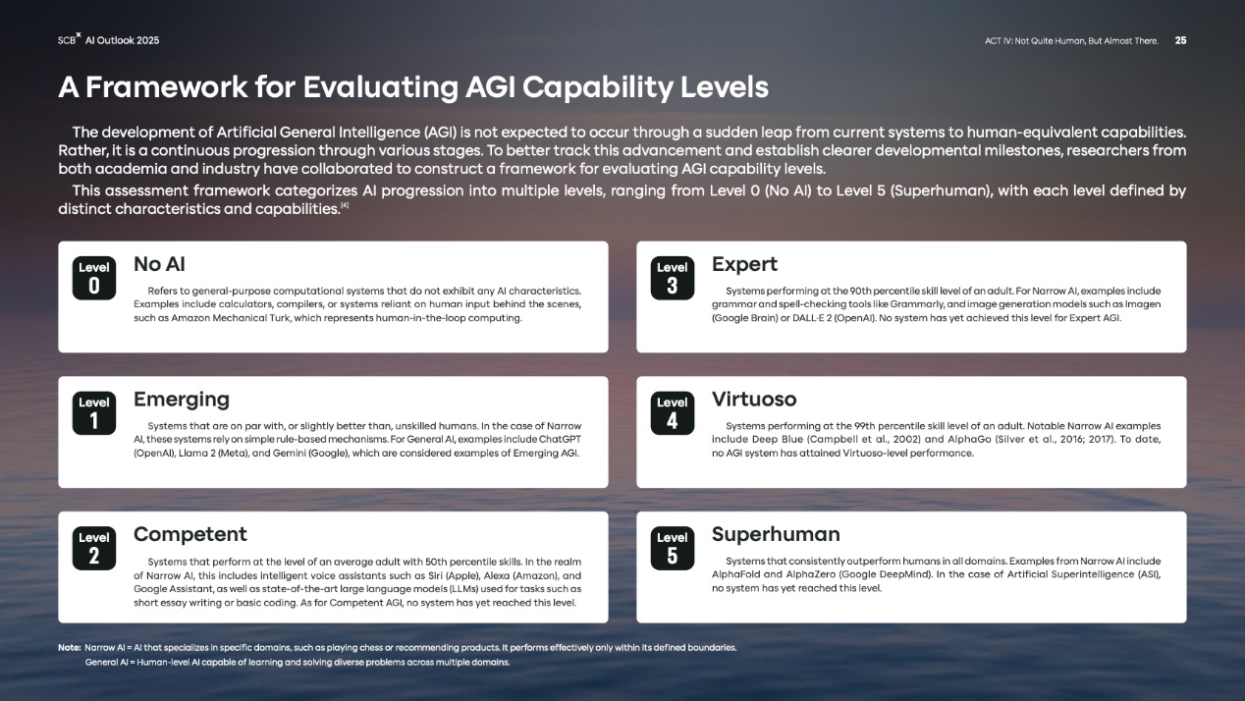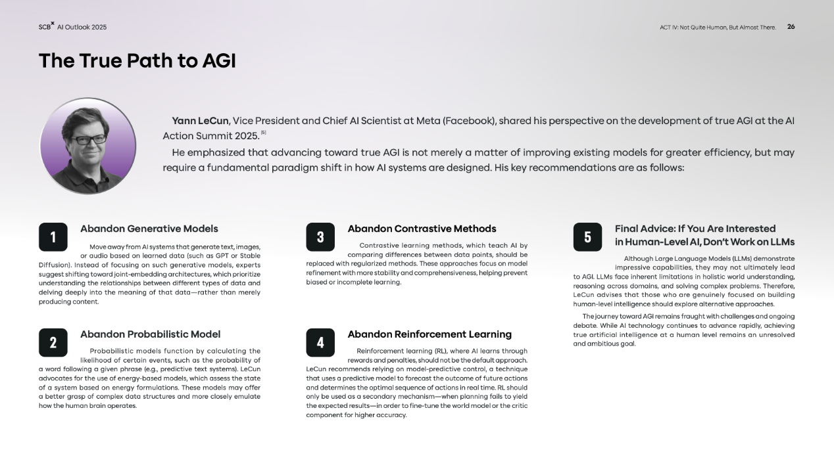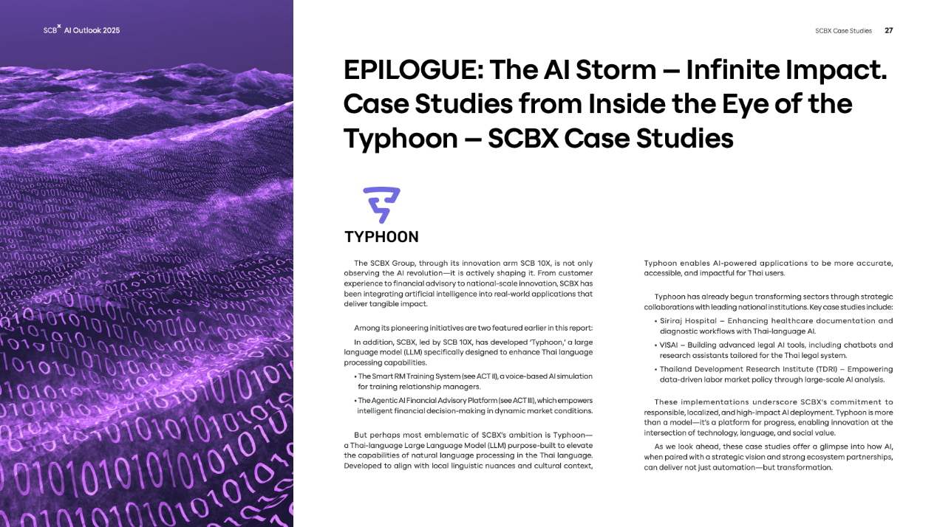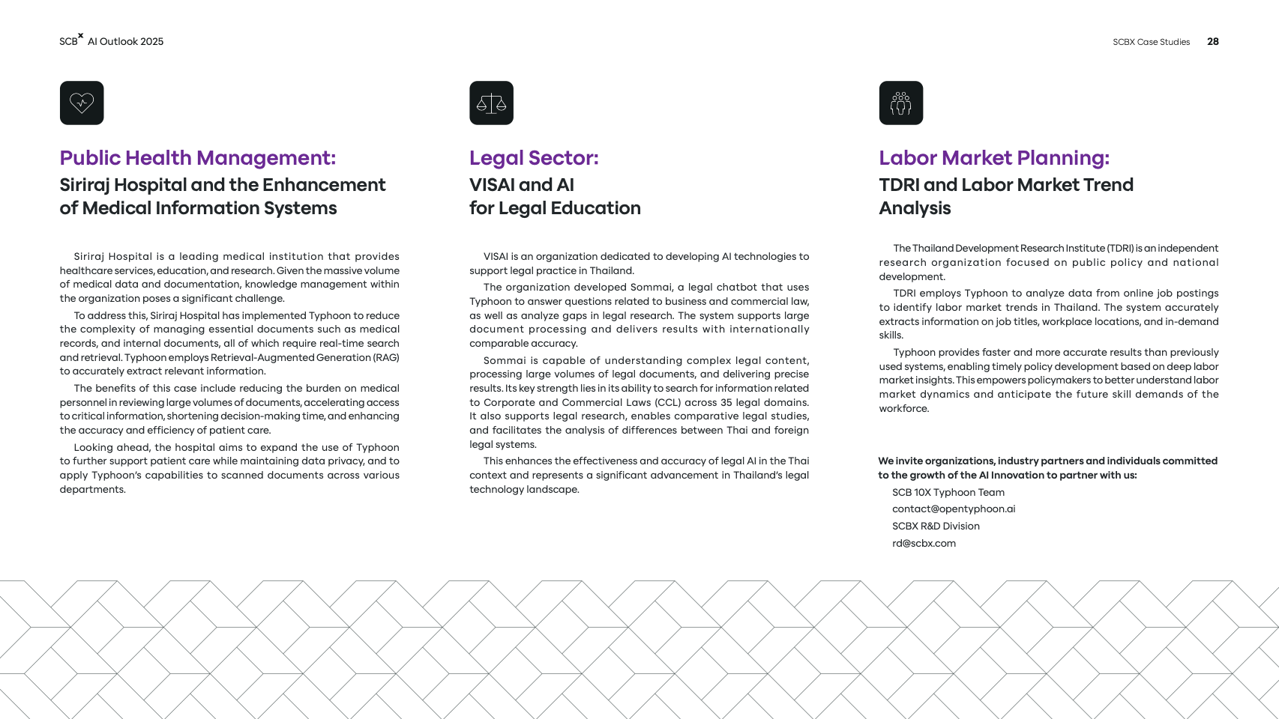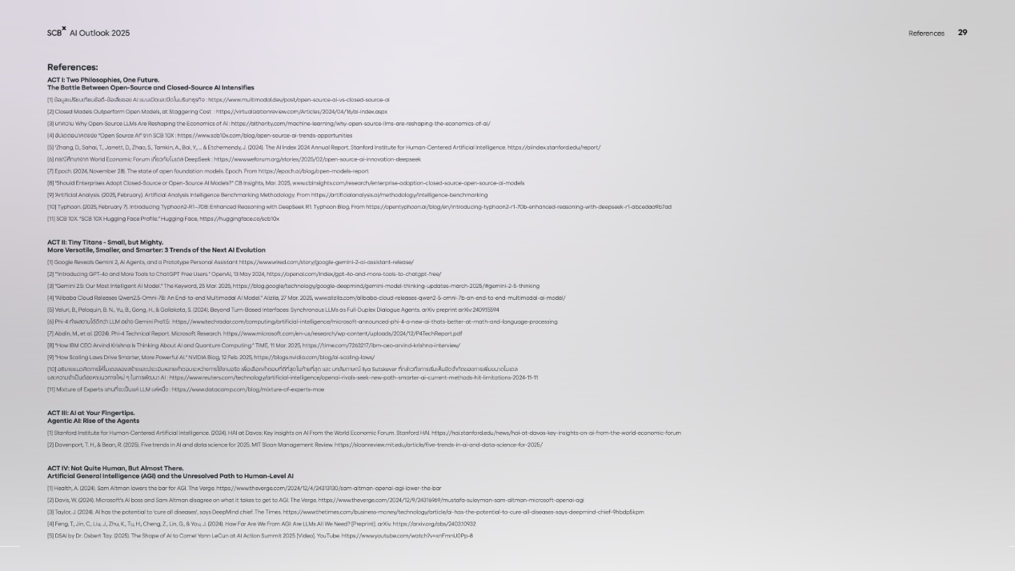

本文来源：https://www.youhuaxing.cn/seodongtai/20632.html

